Отчет по лабораторной работе №5: Модель ‘Хищник-жертва’

*дисциплина: Математическое моделирование*

Швец С., НФИбд-03-18

Содержание

# Введение

Онсновная цель работы - изучить и построить модель хищник-жертва(модель Лотки-Вольтерры)

## Задачи работы

Выделим основные задачи работы:

* Изучить жесткую модель хищник-жертва.
* Изучит модель хищник-жертва с малым изменением.
* Построить жесткую модель хищник-жертва.

# Терминология. Условные обозначения

Простейшая модель взаимодействия двух видов типа «хищник — жертва» - *модель Лотки-Вольтерры*. Данная модель основывается на следующих предположениях:

1. Численность популяции жертв $x$ и хищников $y$ зависят только от времени.
2. В отсутствии взаимодействия численность видов изменяется по модели Мальтуса, при этом число жертв увеличивается, а число хищников падает.
3. Естественная смертность жертвы и естественная рождаемость хищника несущественны.
4. Эффект насыщения численности обеих популяций не учитывается.
5. Скорость роста численности жертв уменьшается пропорционально численности хищников.

**Математическа модель**

$$\left\{\begin{matrix}\frac{dx}{dt}=ax(t)−bx(t)y(t) \\ \frac{dx}{dt}=−cy(t)+dx(t)y(t)\end{matrix}\right.$$

* $x$- число жертв
* $y$- число хищников
* $a$- коэффициент, описывающий скорость естественного прироста числа жертв в отсутствие хищников
* $c$- естественное вымирание хищников, лишенных пищи в виде жертв.

Вероятность взаимодействия жертвы и хищника пропорциональна как количеству жертв, так и числу самих хищников (xy). Каждый акт взаимодействия уменьшает популяцию жертв, но способствует увеличению популяции хищников.

Математический анализ жесткой модели показывает, что имеется стационарное состояние, всякое же другое начальное состояние(B) приводит к периодическому колебанию численности как жертв, так и хищников, так что по прошествии некоторого времени система возвращается в состояние B.

Стационарное состояние системы (положение равновесия, не зависящее от времени решение) будет в точке:

$$x_{0}=\frac{c}{d},y_{0}=\frac{a}{d}$$

Если начальные значения задать в стационарном состоянии $x(0)=x_{0}$, $y(0)=y_{0}$, то в любой момент времени численность популяций изменяться не будет.

При малом изменении модели:

$$\left\{\begin{matrix}\frac{dx}{dt}=ax(t)−bx(t)y(t)+εf(x,y) \\ \frac{dx}{dt}=−cy(t)+dx(t)y(t)+εg(x,y),ε≪1\end{matrix}\right.$$

Прибавленые к правым частям малые члены, учитывают конкуренцию жертв за пищу и хищников за жертв и т.п.

Вывод о периодичности, справедливый для жесткой системы Лотки-Вольтерры, теряет силу. Таким образом, мы получаем так называемую мягкую модель «хищник-жертва».

В зависимости от вида малых поправок f и g возможны 3 случая:

1. Равновесное состояние A устойчиво. При любых других начальных условиях через большое время устанавливается именно оно.
2. Система стационарное состояние неустойчиво. Эволюция приводит то к резкому увеличению числа хищников, то к их почти полному вымиранию.
3. В системе с неустойчивым стационарным состоянием A с течением времени устанавливается периодический режим.

**Вывод:** жесткую модель всегда надлежит исследовать на структурную устойчивость полученных при ее изучении результатов по отношению к малым изменениям модели (делающим ее мягкой).

# Выполнение лабораторной работы

## Задача:

**Вариант 7**

Для модели «хищник-жертва»:

$$\left\{\begin{matrix}\frac{dx}{dt}=−0.18x(t)+0.047x(t)y(t) \\ \frac{dx}{dt}=0.38y(t)−0.035x(t)y(t)\end{matrix}\right.$$

Постройте график зависимости численности хищников от численности жертв, а также графики изменения численности хищников и численности жертв при следующих начальных условиях: $x_{0}=12,y_{0}=17$. Найдите стационарное состояние системы.

## Решение

**Коэффиценты:**

* a = 0.18 // коэффициент естественной смертности хищников
* b = 0.38; // коэффициент естественного прироста жертв
* c = 0.047; // коэффициент увеличения числа хищников
* d = 0.035; // коэффициент смертности жертв

*Код на Julia:*

using Gadfly  
using Plots  
using DifferentialEquations  
  
a= 0.18;  
b= 0.38;  
c= 0.047;  
d= 0.035;  
x0 = 12;  
y0 =17;  
  
 function syst(dy,y,p,t)  
 dy[1] = -a*y[1]+c*y[1]*y[2]  
 dy[2] = b*y[2]-d*y[1]*y[2]  
 end  
  
y_0 = [x0, y0];  
tspan = (0, 300);  
  
  
prob = ODEProblem(syst, y_0, tspan);  
sol = solve(prob, RK4(),reltol=1e-6, timeseries_steps = 0.01);  
  
N = length(sol.u)  
 J = length(sol.u[1])  
 U = zeros(N, J)  
  
 for i in 1:N, j in 1:J  
 U[i,j] = sol.u[i][j]  
 end  
  
  
  
  
set_default_plot_size(20cm, 15cm)  
Gadfly.plot(x = U[:,1], y = U[:,2],  
Theme( discrete_highlight_color=x->"orange",  
 default_color="orange",  
 key_title_color="black",  
 background_color="white",),)  
  
Plots.plot(sol)

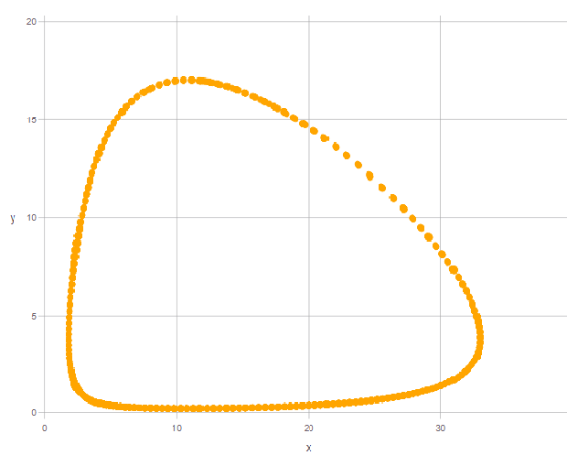

Figure 1: График зависимости численности хищников от численности жертв

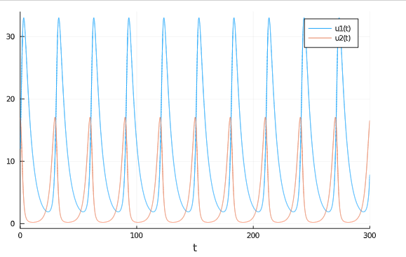

Figure 2: График изменения численности хищников(u1(t)) и численности жертв(u2(t))

# Выводы

Мы изучили и построили модель хищник-жертва